**Воспитание экологической культуры – важное направление всестороннего развития личности ребёнка**

Подготовила:воспитатель МБДОУ д/с №72  
Мотренко О.А.

**Экологическая культура** — часть общечеловеческой культуры, система социальных отношений, общественных и индивидуальных морально-этических норм, взглядов, установок и ценностей, касающихся взаимоотношения человека и природы; гармоничность сосуществования человеческого общества и окружающей природной среды.   
В конце [XX века](https://ru.wikipedia.org/wiki/XX_%D0%B2%D0%B5%D0%BA) внимание к культуре взаимодействия между человеком и природой существенно усилилось; причиной такого внимания стало общественное переосмысление подхода к [культуре как таковой](https://ru.wikipedia.org/wiki/%D0%9A%D1%83%D0%BB%D1%8C%D1%82%D1%83%D1%80%D0%B0) и к прошлым достижениям человечества в частности. Форма сохранения или восстановления традиций был переоценён, а сами эти достижения стали рассматриваться как нечто весьма ценное, как осязаемый результат человеческой самореализации, с одной стороны, и, с другой, как продолжающий действовать фактор творческого развития человечества.   
**Экологическая культура – это:**

* определенные знания и практические навыки;
* эмоциональное отношение к природе, сочувствие и переживание, умение воспринимать красоту окружающего мира;
* конкретные образцы поведения.

В[**2002 году**](https://ru.wikipedia.org/wiki/2002_%D0%B3%D0%BE%D0%B4) был введён Федеральный закон «Об охране окружающей среды». Одной из основ формирования экологической культуры этого закона является - **Экологическое образование.**

**Экологическое воспитание детей** — это процесс формирования у ребенка знаний и навыков, необходимых для защиты природы и устойчивого развития. Оно включает в себя обучение детей основам экологии, формирование экологического сознания и привитие экологически ответственного поведения.  
В формировании мировоззрения личности важную роль играет окружение ребенка, социальная и культурная среда, а также его особенный взгляд на все с самого раннего возраста. Формирование личности, ее социализация связаны с социальным воспитанием. Воспитание должно обеспечить такое поведение человека, которое будет соответствовать нормам и правилам поведения, принятым в данном обществе. Социальное воспитание связано с образованием, просвещением, обучением и самообразованием ребенка. Педагогу и родителям следует помнить, что на ребенка в процессе формировании личности влияют:  
 - природа и родной язык;  
- общение в семье, в детском саду, окружающая среда;  
- его деятельность;  
- средства массовой информации, искусство, литература;  
- образ жизни самого ребенка, его стремления, планы, роль, которые он выполняет в микросреде.  
Экологически культурная личность должна иметь экологические знания по основным разделам экологии и экологии родного края (краеведению):  
- понимать, что такое экология, биосфера, природопользование, природные ресурсы;   
- знать природу своего родного края, а именно:  
- местные природные условия,  
- природные особенности, реки и водоемы, ландшафты, типичные растения, животные, климат и т.д.  
- местные, охраняемые природные объекты;  
- животных местной фауны;  
- местных птиц;  
- видов рыб местных водоемов;  
- лекарственные растения местной флоры;

Экологически культурная личность должна обладать экологическим мышлением, то есть уметь правильно анализировать и устанавливать причинно-следственные связи экологических проблем и прогнозировать экологические последствия человеческой деятельности. Экологическое поведение личности в быту, в процессе производственной деятельности, на отдыхе и др., которое должно быть экологически оправданным и целесообразным. Чувство любви к природе формируется через восприятие мира природы, что включает эстетический уровень восприятия природы; отзывчивость на жизненные проявления природных объектов; эстетическое освоение природы; познание мира природы с обработкой получаемой информации; практическое взаимодействие с миром природы. Личность, обладающая всеми компонентами экологической культуры, при общении с природой может дать психологическую и эмоциональную оценку ее восприятия, вызывая у себя определенные чувства по отношению к миру природы (положительные, отрицательные, нейтральные) и, тем самым, воспитывая у себя любовь к природе.

Важно научить дошкольников чувствовать, понимать, что природа представляет огромную, ни с чем не соизмеримую ценность как источник природных ресурсов, как среда жизни человека, а также источник восстановления его сил и здоровья, как средство духовного развития личности.  
Деятельность, связанная с экспериментированием и наблюдением, играет большую роль в развитии психической сферы ребёнка – в развитии мышления, памяти, воображения и внимания. В детском саду высаживали с детьми лук, сеяли овёс, пшеницу, подсолнечник. Затем ухаживали и наблюдали.

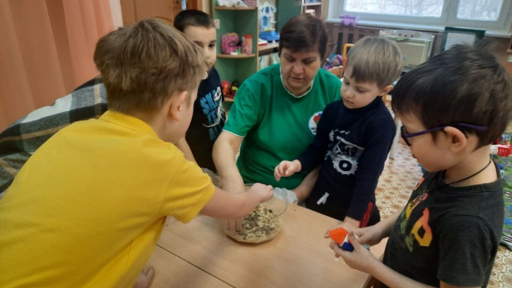

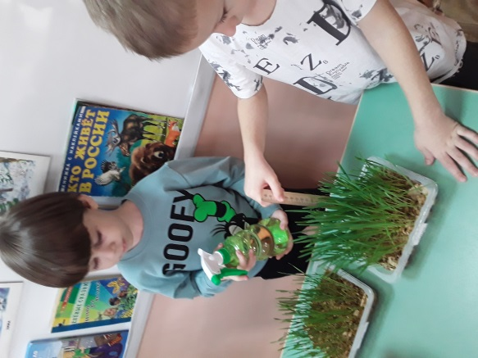

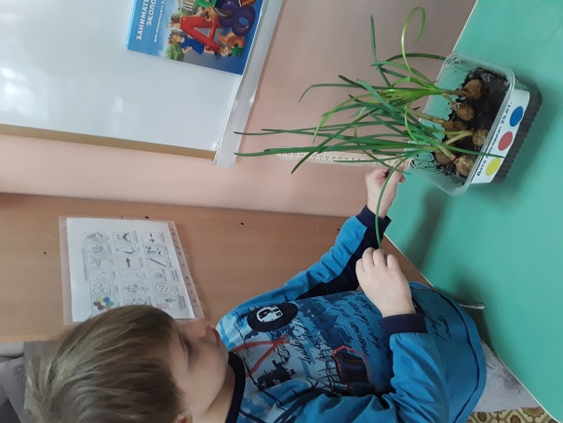

В ходе наблюдений, дети учатся анализировать, делать выводы. Расширяется потенциал творческих и интеллектуальных способностей посредством активации детской жизнедеятельности.  
Ребёнок может проявить самостоятельность и инициативу в организации своего исследования.   
При уходе за комнатными растениями, у детей воспитывается трудолюбие, самостоятельность, формируются разнообразные познавательные интересы, которые лягут в основу понимания ими природы. Поэтому важно, чтобы и дома, дети ухаживали за комнатными растениями, за домашними питомцами.

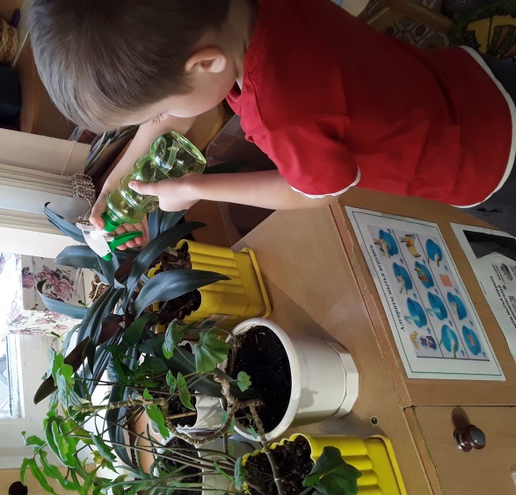 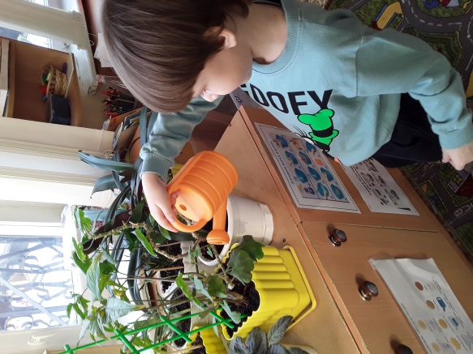

Знакомя детей с лесом как экосистемой и его обитателями, животными, птицами, дети учатся понимать значение лесов, животного мира для природы и человека. У ребят формируется бережное отношение к живой природе.  
Чтобы развивать кругозор ребенка, в домашних условиях, родителям необходимо рассказывать ему об удивительном разнообразии форм жизни на суше и воде. При этом родители могут использовать иллюстрационные энциклопедии, вместе с ребенком смотреть познавательные кинофильмы про животных и растениях.  
Взрослые могут читать своему ребенку замечательные, добрые рассказы о природе, таких авторов, как В. Бианки, Л. Толстого, Б. Заходера, Н.Сладкова, М. Пришвина, К. Ушинского. После чтения, нужно провести беседу с ребенком о проблемах героев. Дошкольники очень отзывчивы, и поэтому нужно дать возможность им почувствовать чужую боль, как свою, и тем самым научить их проявлять заботу к тем, кто в ней нуждается.  
Нужно учить своего ребенка видеть природу. Это первое условие воспитания мироощущения единства с ней. Оно достигается лишь при постоянном общении с природой.  
На прогулках с ребенком, нужно не только показывать, но  и  описывать  словесно красоту природы.  Описывать  краски  и оттенки закатного неба, описывать форму облаков и их  окраску,  описывать звездное небо или луну. Так же можно «увидеть» снегопад или дождь, или грозу.  
Идя по улице с ребенком, или просто гуляя с ним, обращать внимание на  деревья,  цветы,  кустарники: замечать особенности и оттенки лепестков, листьев. Наблюдать, как набухают  и распускаются почки или  начинают  желтеть  листья,  как  зацветают  цветы  и созревают семена.  
 В знакомстве с животным миром трудно переоценить роль экскурсий в зоопарк, где происходит расширение границ познания ребёнком окружающей среды, осознание её неповторимости и хрупкости.

Любовь и бережное отношение к природе отличают истинно культурного человека. Человек принадлежит природе. Он должен это понять, научиться рационально, использовать ее богатства и беречь ее несравненную красоту не только для себя, но и для потомков. Воспитывать у обучающихся потребность охранять природу – ответственная задача не только педагогов, но и родителей.